Муниципальное дошкольное образовательное учреждение детский сад «Солнышко» р.п. Пачелма.

Семинар – практикум для родителей

«Лего – конструирование и робототехника как средство развития конструкторских и творческих способностей ребенка в образовательном процессе ДОУ в условиях ФГОС ДО»

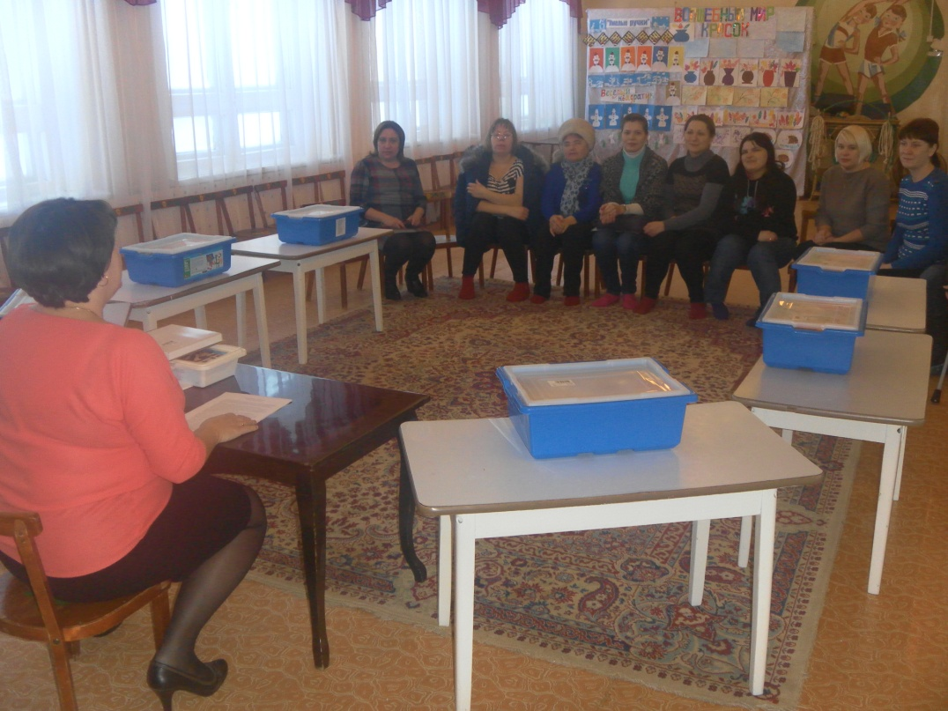

Подготовила:
Воспитатель
Хохлова Н.В.
Пачелма 2017 год.
Построение семинара – практикума:
1-этап теоретическая часть ,
2- этап проведение практического занятия с родителями, создание творческих групп, конструирование первых механизмов «Вертушки», «Конструирование волчка с пусковым механизмом» и др.

С целью: Ознакомления и обучения родителей теоретическим и практическим аспектам применения конструкторов нового поколения в развитии конструкторских и творческих способностей личности ребенка. Провести практическое занятия с родителями.
Задачи:
• сформировать общие теоретические представления о конструкторах нового поколения и их использование в дошкольных организациях, в работе с детьми 6-7 лет;
• сформировать навыки представления о конструировании роботов, использования конструкторов нового поколения в совместной деятельности педагога, детей и родителей;
• познакомить с основными приемами обучения в области образовательной робототехники;
• приобщить родителей к лего конструированию и обучить способам конструирования;
• овладеть практическими навыками применения робототехники и различными вариантами конструирования .
Оборудование: конструктор LEGO Education, плакат с фото детей в клубе «Робототехника», памятки.

Ход семинара – практикума
(Теоретическая часть)

Добрый день уважаемые родители и коллеги. Я рады вас приветствовать. Сегодня наш семинар – практикум посвящен теме: «Лего – конструирование и робототехника как средство развития конструкторских и творческих способностей ребенка в образовательном процессе ДОУ в условиях ФГОС ДО».
Современные дети живут в эпоху активной информатизации, компьютеризации и роботостроения. Технические достижения всё быстрее проникают во все сферы человеческой жизнедеятельности и вызывают интерес детей к современной технике. Детям с раннего возраста интересны двигательные игрушки. В дошкольном возрасте они пытаются понимать, как это устроено. Благодаря разработкам компании LEGO на современном этапе появилась возможность уже в дошкольном возрасте знакомить детей с основами строения технических объектов.
Министерством Отдела образования Пензенской обл. в 2015 году для ДОУ предоставлены комплекты конструкторов серии Образование
(LEGO Education)- это специально разработанные конструкторы, которые спроектированы таким образом, чтобы ребенок в процессе занимательной игры смог получить максимум информации о современной науке и технике, освоить её и познакомиться с основными принципами конструирования.
В том же году в институте регионального развития Пензенской области, прошли курсы для воспитателей дошкольных образовательных учреждений, организующих работу с детьми старшего дошкольного возраста по робототехнике. Я была направлена на эти курсы, где прошла обучение и получила удостоверение о повышении квалификации по дополнительной профессиональной программе «Образовательная робототехника в ДОУ»
Введение «ФГОС ДО» обязало нас создать образовательную модель, в основу которой вошли развивающие, игровые и информационно-коммуникативные технологии.
С ноября (2015г.) на базе нашего ДОУ организована работа клуба
«Робототехника» - это первый шаг к приобщению дошкольников к техническому творчеству. Работа клуба является дополнительным образованием ,но занятия могут проводится как Основная Образовательная Деятельность например: конструирование - это деятельность занимает значимое место в дошкольном воспитании и является сложным познавательным процессом, в результате которого происходит интеллектуальное развитие детей: ребенок овладевает практическими знаниями, учится выделять существенные признаки, устанавливать отношения и связи между деталями и предметами.
Для эффективной организации занятий по конструированию обустроена среда кабинет «Лего-центр». Проводятся занятия по подгруппам (количество от 3-4 чел.)по 2 занятия с каждой подгруппой, 2 раза в неделю (по 30 мин, 1 академ, в месяц 16 часов ) .

Обратите внимание на стенд, на нем представлены фото детей подготовительной группы в процессе работы с робототехникой.
Роль педагога состоит в соблюдении все требований ФГОС чтобы грамотно организовать (график работы, списки детей и т.д.) и умело оборудовать среду (техника безопасности, выставки, конкурсы, досуговая деятельность), а также использовать разработанную мной программу дополнительного образования - клуб «Робототехника », которая учит планировать , правильно направлять ребёнка к познанию и самостоятельно выполнять творческие задания.

Цель обучения:
Развитие технического творчества и формирование элементарной научно – технической профессиональной ориентации детей старшего дошкольного возраста, средствами робототехники.
Применяя конструктор, мы ставим перед воспитанниками понятные, простые и увлекательные задачи, достигая которых они, сами того не замечая, обучаются.
Задачи:
- Развивать у детей конструктивную деятельность к робототехнике.
- Формировать элементарные навыки соединения деталей в единую конструкцию, познакомить с основными принципами конструирования.
- Познакомить детей с понятиями: измерениями скорости, равновесия механического движения, конструкция, сила, энергия.
- Поддерживать особое творческое настроение ребёнка, пробудить в детях потребность в творческой самостоятельности, прививать вкус к поискам и воплощениям собственных замыслов конструирования.
Основными формами деятельности станут:
-образовательная,
-индивидуальная,
-самостоятельная,
-проектная,
-досуговая,

Особые условия: Соблюдение техники безопасности при пользовании оборудованием.
Дополнительные задания на дом:
Совместно с родителями выполнить заданную заготовку к занятиям.
Субъект исследования: участники образовательных отношений. В качестве результатов по робототехнике можно предложить: выставки, конкурсы, проекты, презентации о проделанной работе и другие материалы
Гипотеза исследования: мы предполагаем, что за счет обновлений содержания дошкольного образования и технологий, используемых в ходе образовательной деятельности нам удастся выстроить четко организованную систему, обеспечивающую преемственность со школой , работающую на важную для современного общества задачу - воспитание будущих инженерных кадров России.
Применение «Лего» способствует:
1. Развитию у детей сенсорных представлений, поскольку используются детали разной формы, окрашенные в основные цвета;
2. Развитию и совершенствованию высших психических функций (памяти, внимания, мышления, делается упор на развитие таких мыслительных процессов, как анализ, синтез, классификация, обобщение) ;
3. Тренировки пальцев кистей рук, что очень важно для развития мелкой моторики и в дальнейшем поможет подготовить руку ребенка к письму;
4. Сплочению детского коллектива, формированию чувства симпатии друг к другу, т. к. дети учатся совместно решать задачи, распределять роли, объяснять друг другу важность данного конструктивного решения.
5. Конструктивная деятельность очень тесно связана с развитием речи, т. к. (вначале с ребенком проговаривается, что он хочет построить, из каких деталей, почему, какое количество, размеры и т. д., что в дальнейшем помогает ребенку самому определять конечный результат работы.)
В Lego - конструировании предусматривается участие родителей, которые способны повлиять на развитие способностей детей и выявление их талантов.
Основные приёмы обучения робототехнике
Компания LEGO создала и выпустила много разных серий конструктора для познавательного досуга детей. Мы работаем с обучающей серией LEGO Education,(которая предназначена не только для развлечения, но и для развития познавательных способностей детей). В этой серии содержатся три комплекта разных конструкторов. Освоение навыков робототехники дошкольников происходит в три этапа:
Включает 3 раздела обучения:
1-этап «Первые механизмы»
2-этап «Первые конструкции»
3-этап «Сложный - конструктор»

1-этап
Всего 8 тем для обучения
- Установление взаимосвязей
Каждое занятие начинается с короткого рассказа, постоянные герои которой, Дима и Катя, помогают детям понять проблему и попытаться найти самый удачный способ её решения. Рассказ можно прочитать или пересказать своими словами. Очень хорошо привести пример из собственного опыта или вспомнить подходящую к случаю историю, чтобы помочь детям разобраться в ситуации.
- Конструирование по образцу.
На этом этапе собственно деятельность – дети собирают модели по инструкции. При этом реализуется известный принцип «Обучение через действие» дети получают подсказки о том , как провести испытание модели и убедиться, что она функционирует в соответствии с замыслом.
- Рефлексия.
(Для чего же это мы сделали? экспериментирование)
Дети проводят научные исследования с помощью созданных ими моделей.
В процессе исследования они получают «пищу для ума» - учатся делать выводы и сопоставлять результаты опытов, а так же знакомиться с такими понятиями, как измерение, скорость ,равновесие, механическое движение, конструкции, сила и энергия. Необходимо поощрять попытки детей объяснить результаты своих исследований .
Хорошая идея повторять опыты несколько раз, поскольку их результат может различаться.
На этом этапе можно начать оценивать успехи каждого ребенка.
- Творчество.
(Выражается в самостоятельной деятельности детей.)
Творческая активность детей рождает идеи продолжения исследований. Дети будут экспериментировать, менять свои модели, усовершенствовать их, а так же придумывать игры с ними.

2 этап
Всего 5 тем для обучения
Изучить научные понятия: Прочность, гибкость, устойчивость

1 тема: Баланс конструкции.
(Смотрим как балансирует и проверяем устойчивость)
2 тема: Строим конструкции.
(Строим так чтобы конструкция не ломалась и была прочной)
3 тема: Устойчивость.
(Тросы, подпорки – это понятия)
4 тема: Передача движения внутри конструкции.
(Как сделать её подвижною и устойчивую)
5 тема: Оптимальная форма конструкции.
(Арки, небоскрёбы и треугольные конструкции)
3 этап
Всего 4 темы для обучения
(Индивидуальная работа)
1 книга Инструктаж по одному виду передач.
(После этого дети будут знать: как ускорить и какие колёса ставить вперёд)
2 книга Колёса и оси
3 книга Рычаги
4 книга Ремённая передача
Использование робототехники в общеобразовательном процессе ДОУ
Мероприятия в ДОУ:

- Встречи с учащимися начальных классов
- Фотовыставки поделок по робототехнике
- Развлечения, конкурсы
- Ярмарки поделок (совместно с родителями)
- Викторины по робототехнике
- Рассматривание журналов по робототехнике
- Презентации о проделанной работе
- Создание в группе уголка для домашних заданий
Ожидаемый результат

Увеличение количества детей, проявление интереса к конструированию и робототехнике.

И завершая теоретическую часть, мы переходим к проведению практического занятия.
(Практическая часть)
«Построй свою конструкцию»
Я попрошу вас уважаемые родители объединиться и создать творческие группы, где вы попробуете сконструировать модель по предложенным схемам. Темой практического занятия будет: Конструирование первых механизмов «Вертушки», второго занятие «Конструирование волчка с пусковым механизмом».
План:
1.Ознакомление родителей с конструктором.
1-этап «Первые механизмы»
2-этап «Первые конструкции»
3-этап «Сложный-конструктор»

2. Объединение в творческие группы

3. Выбор схемы конструкции.

4. Выполнение практического задания, конструирование (совместно, группа родителей и педагог )
Установление взаимосвязей
Конструирование по образцу.
Рефлексия.
Творчество.
5. Демонстрация первых механизмов.
Вывод:
Серия конструкторов LEGO Education позволила сделать робототехнику легкой и увлекательной для детей и взрослых.
Благодаря этому у детей развиваются навыки конструирования и творчества, а эти навыки помогают им решать проблемы и преодолевать задачи в других познавательных областях, которые предусмотрены в программе дошкольных учреждений.
Анализ:
Ведущая мастер-класса воспитатель Хохлова Н.В., в доступной форме осветила вопросы:
- Раскрыла тему семинара-практикума: «Лего – конструирование и робототехника как средство развития конструкторских и творческих способностей ребенка в образовательном процессе ДОУ в условиях ФГОС ДО»
- Ознакомила и обучила родителей теоретическим и практическим аспектам применения конструкторов нового поколения в развитии конструкторских и творческих способностей личности ребенка в образовательном процессе ДОУ. Провела практическое занятие с родителями.
- Общие требования к реализации дошкольного и дополнительного образования;
- Организация видов деятельности в дошкольном образовании с учетом новых ФГОС ДО;
-Познакомить с методикой организации занятий с детьми с применением LEGO Education: 1комплект-«первые механизмы»,2комплект-«Первые конструкции», 3 комплект- сложный «Конструктор»), организацией предметно-развивающей среды в дошкольном образовательном учреждении.
- Теоретическая часть дополнена практической; совместной работой педагога и родителей.
Мероприятие прошло организованно и интересно.

Литература:
1. Выготский, Л.С. Избранные психологические исследования / Л.С. Выготский. – М.,1956. – 257 с.
2. Венгер, Л.А. Игры и упражнения по развитию умственных способностей у детей дошкольного возраста: кн. для воспитателей дет. сада / Л.А. Венгер, О.М. Дьяченко. – М.: Просвещение, 2001. – 124 с.
3. Интеграция образовательных областей как средство организации целостного процесса в дошкольном учреждении: коллективная монография / Под ред. Л.В. Трубайчук. – Челябинск: ООО «РЕКПОЛ». – 158 с.
4. Филиппов С.А. Робототехника для детей и родителей / С.А. Филиппов. – СПб. : Наука, 2010. – 195 с.
5. Емельянова, И.Е. Развитие одарённости детей дошкольного возраста средствами легоконструирования и компьютерно-игровых комплексов: учеб. метод. пос. для самост. работы студентов / И.Е. Емельянова, Ю.А. Максаева. – Челябинск: ООО «РЕКПОЛ», 2011. – 131 с.

Теоретическая часть семинара – практикума .Знакомство с конструктором «LEGO Education» формирование общих теоретические представления о конструкторах нового поколения и их использование в дошкольных организациях, в работе с детьми 6-7 лет
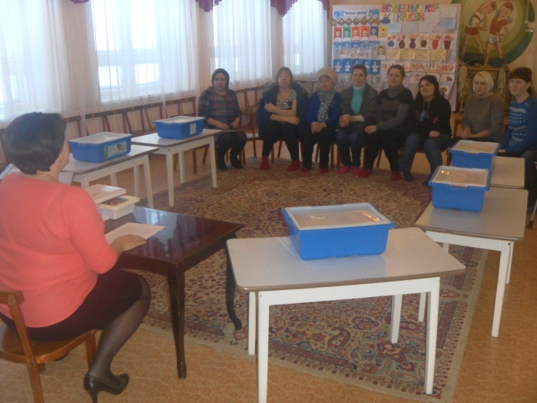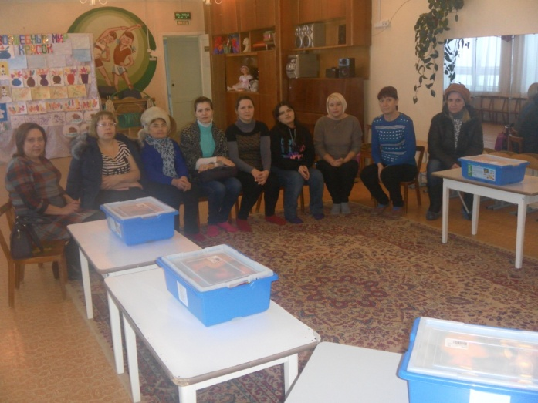
Родители подготовительной группы (присутствовало 15 чел).
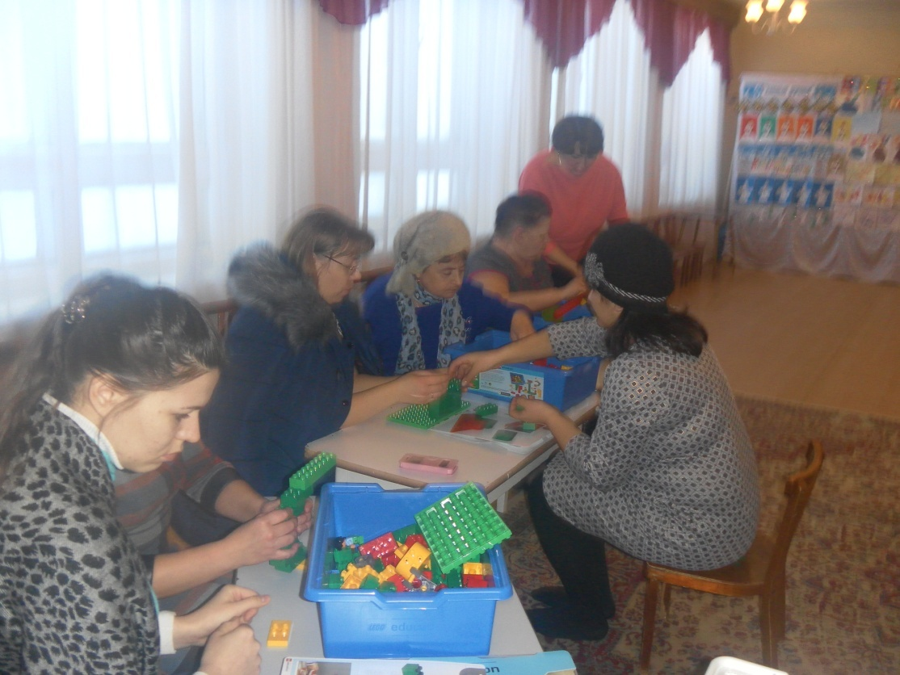
Создание творческих групп, проведение практической части семинара
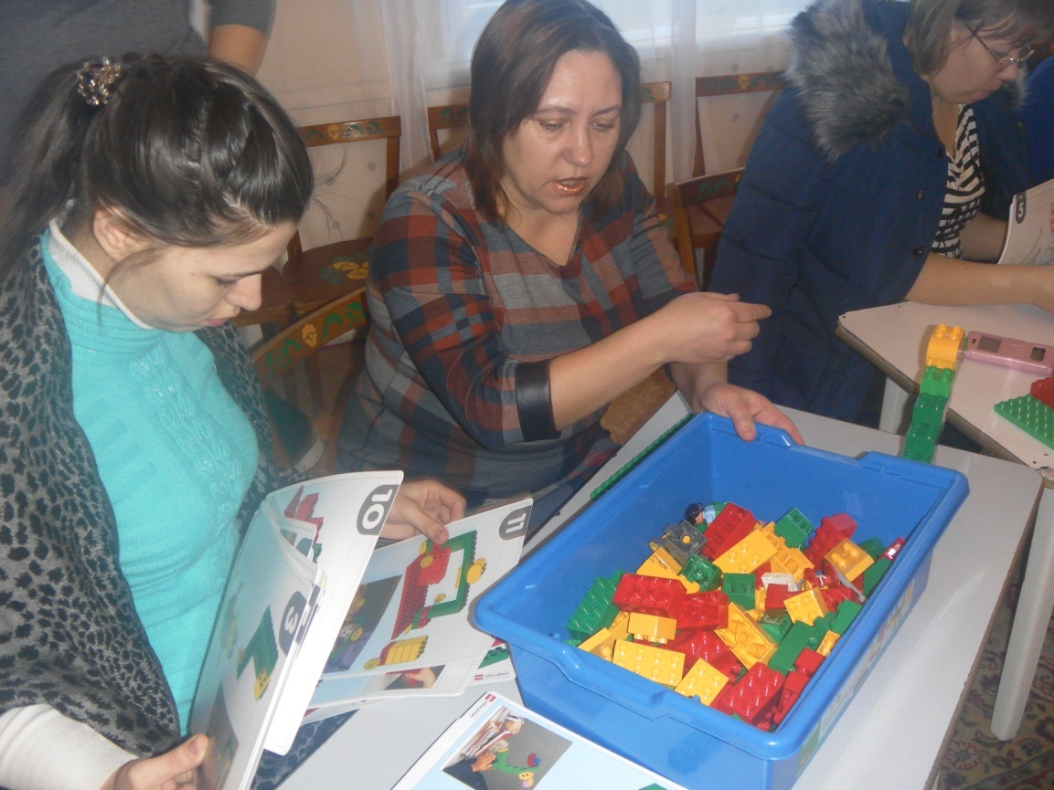
Выбор предложенных конструкций в схемах
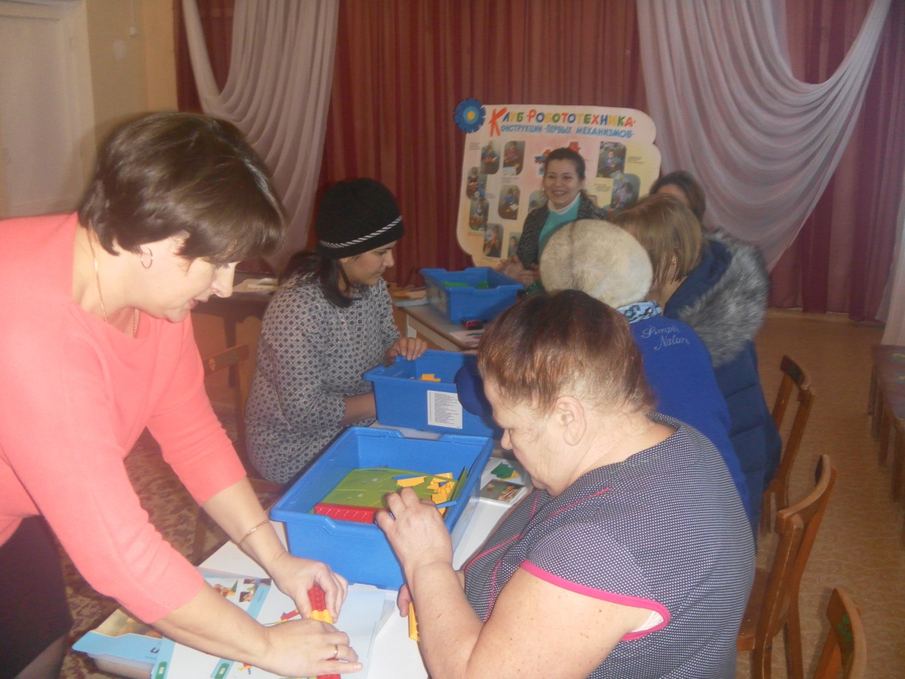
Практическое знакомство с основными приемами обучения в области образовательной робототехники

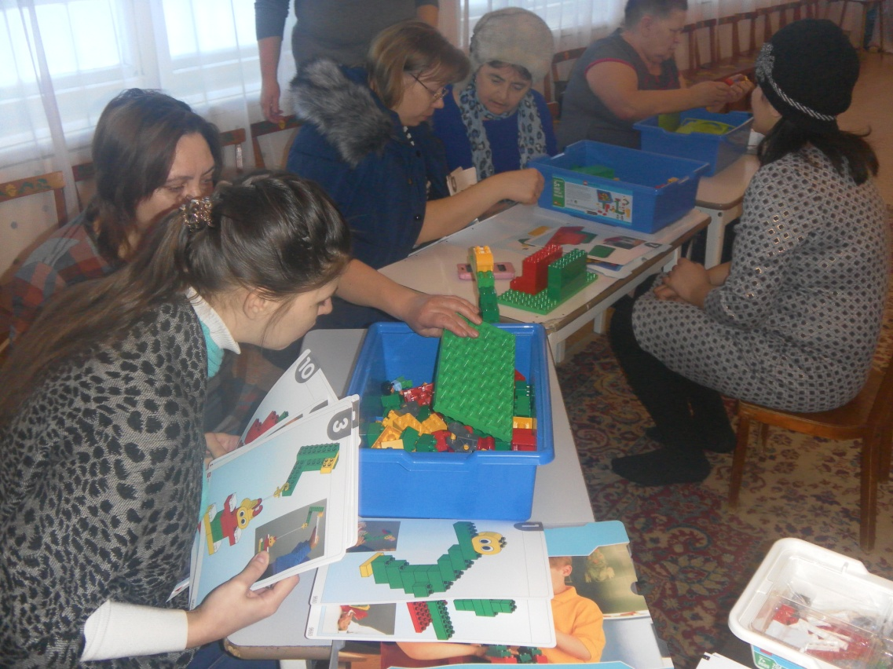

Конструирование первых механизмов по предложенным схемам
Приобщение родителей к робототехнике и обучение способам конструирования;

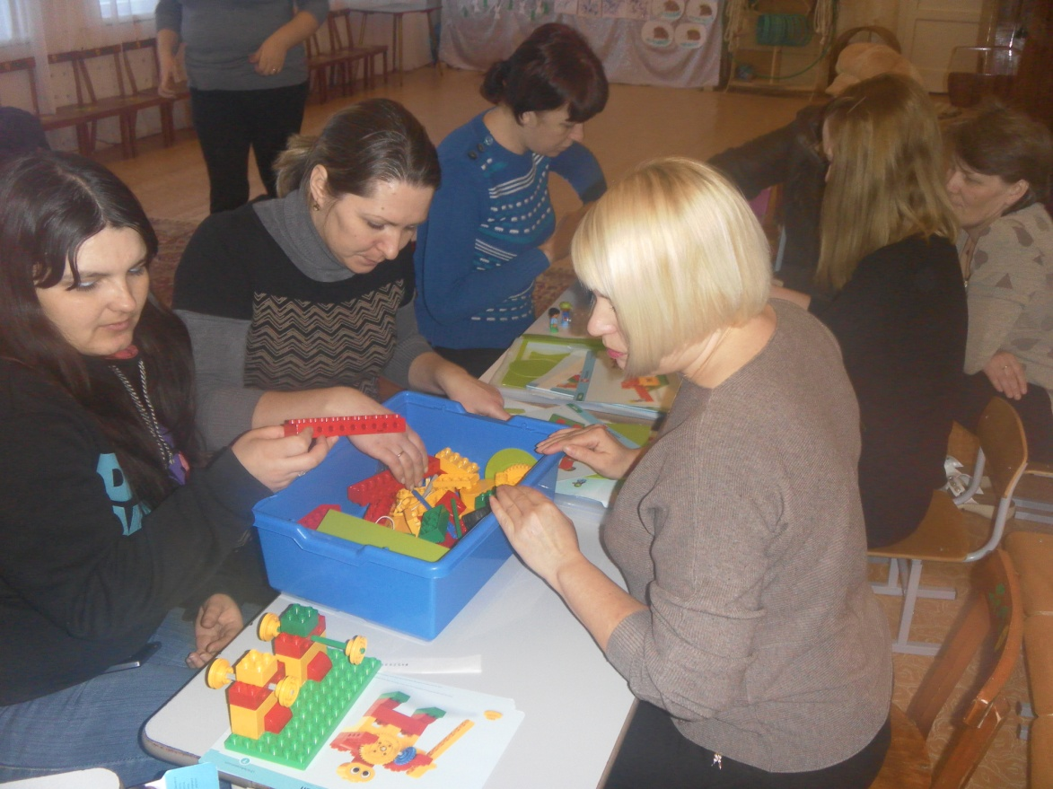
Овладение практическими навыками применения робототехники и различными вариантами конструирования .
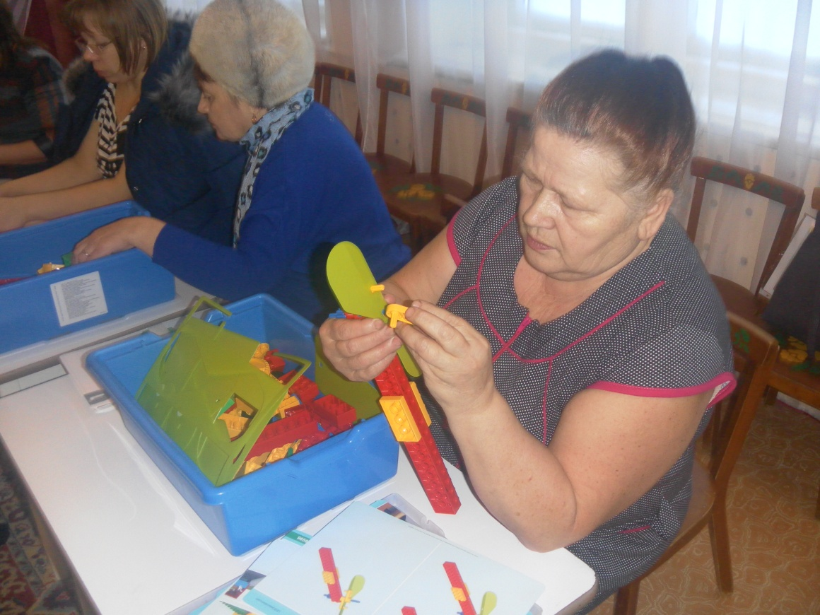
Привлечение старшего поколения, наших бабушек, в творческий процесс конструирования первых механизмов «Вертушки»

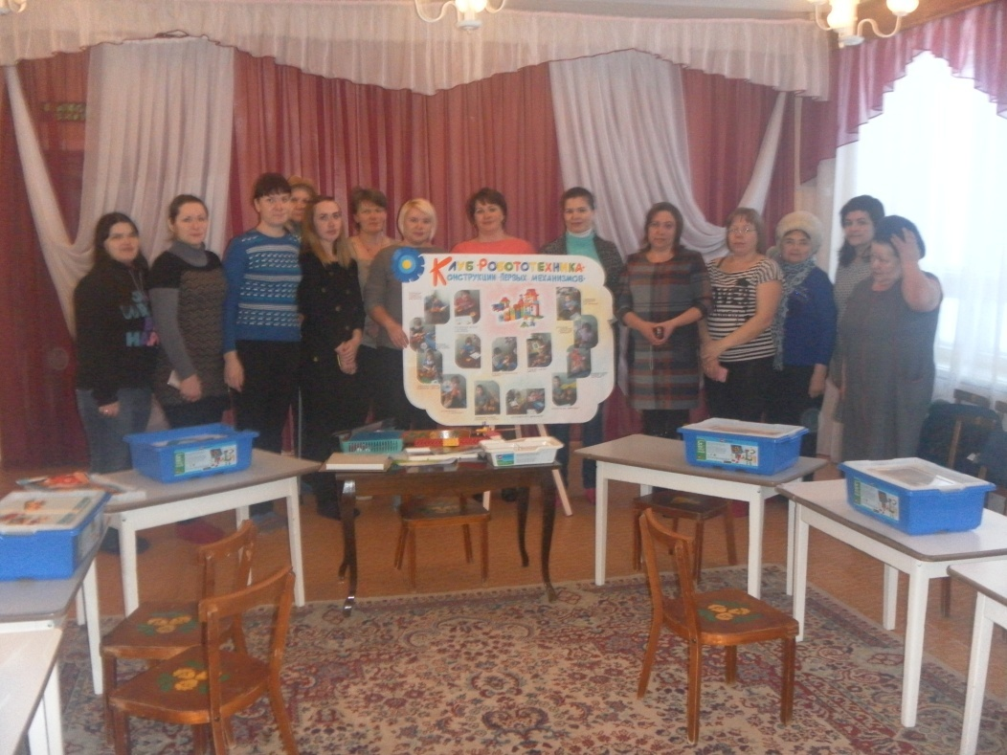
В заключении семинара – практикума у родителей сформировались навыки представления о конструировании роботов, использования конструкторов нового поколения в совместной деятельности педагога, детей и родителей;

